**守望相助 团结奋斗**

**全面推进中华民族共同体建设**

——奈林林场党支部开展主题党日活动

为铸牢中华民族共同体意识，加强民族理论政策宣传教育，近日，奈林林场党支部按照上级关于民族政策宣传月、民族法治宣传周的工作安排，依托主题党日，组织召开民族理论政策法规专题学习会，并开展入户宣讲活动，推动党的民族政策“飞入寻常百姓家”。

学习会上，党支部书记刘国华领学了《中华人民共和国民族区域自治法》、内蒙古自治区实施《中华人民共和国国家通用语言文字法》办法、《内蒙古自治区促进民族团结进步条例》等内容，结合本地民族工作实际，围绕“守望相助 团结奋斗，全面推进中华民族共同体建设”主题，解读了民族平等、民族团结、民族区域自治和各民族共同繁荣的政策要点，强调了维护民族团结对社会稳定和经济发展的重要意义。

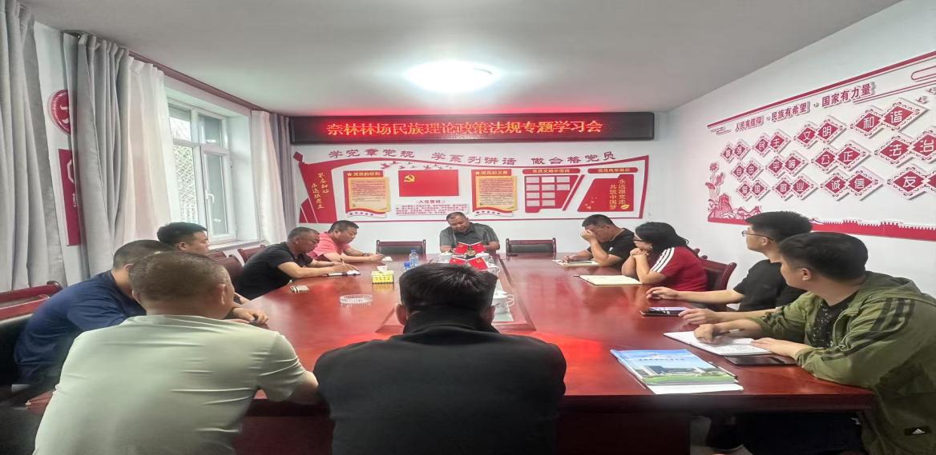

学习会后，党员干部组成宣讲小组，深入职工家中开展入户宣讲。每到一户，宣讲员用通俗易懂的语言向群众讲解党的民族理论政策、民族法律法规等，重点宣传民族团结进步知识，发放宣传资料，还与职工群众进行亲切交流，了解生产生活情况，倾听意见建议，鼓励大家自觉维护民族团结，共同营造“中华民族一家亲”的良好氛围。

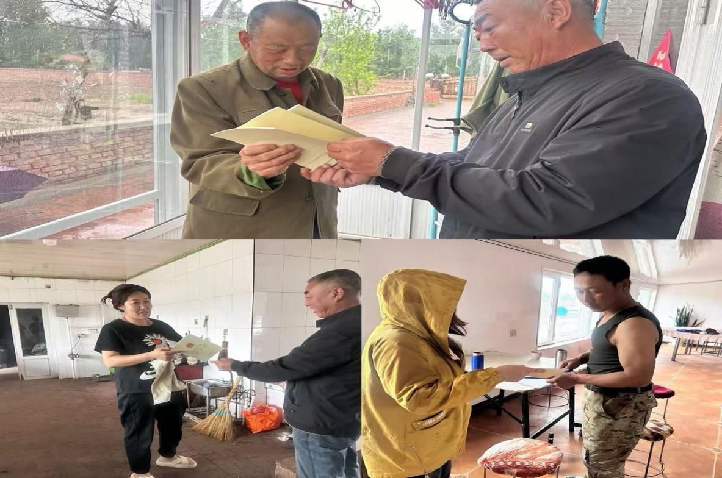

此次活动通过“集中学习+入户宣讲”的形式，实现了理论学习有深度、政策宣传有温度。下一步，奈林林场党支部将持续创新载体，常态化开展民族政策法规宣传教育，推动民族工作走深走实，为构建和谐稳定的社会环境提供坚强保障。